Александр ! Доброго времени суток.

Исходные стили линий в Аксиоме.
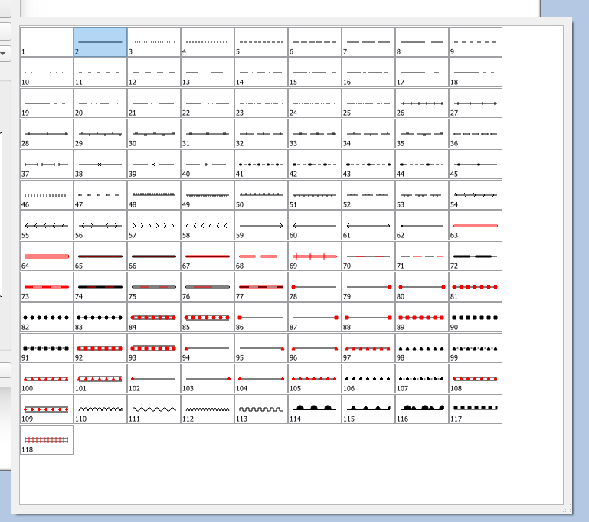

Хочу конвертировать стили линий Mapinfo 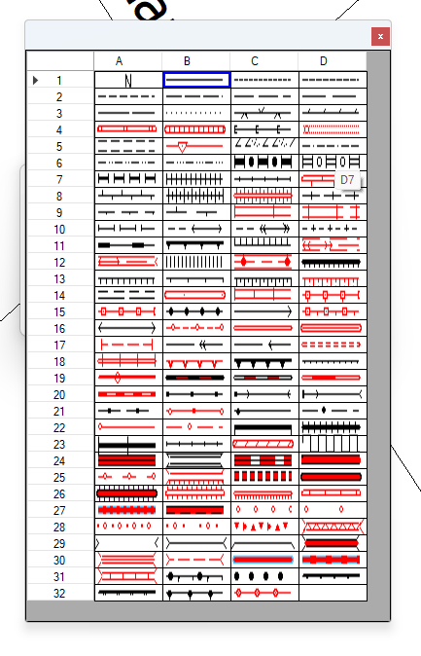
в Аксиому

Запускаю модуль конвертации стилей линий MapInfo в Аксиома.ГИС.

(Стили линий, используемые в ГИС Аксиома, находятся в папке
C:\Users\*имя пользователя*\AppData\Roaming\ESTI\Axioma.GIS\MapInfoStyles\Pen.)
Проверяю у себя :
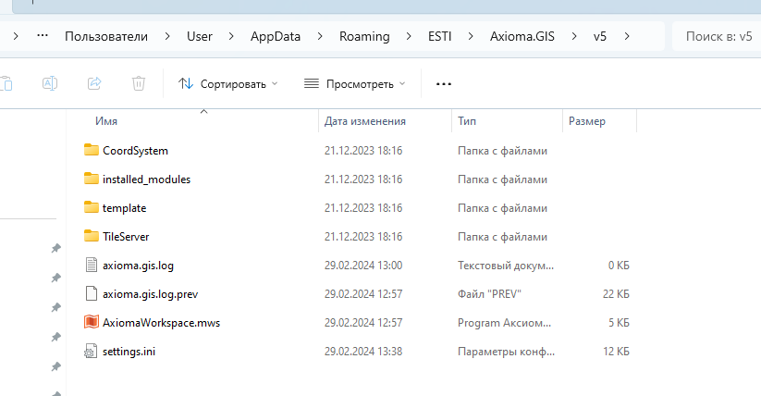
Стилей нет.

Нахожу в папке C:\Program Files\Axioma v5\share\axioma\MapInfoStyles\Pen
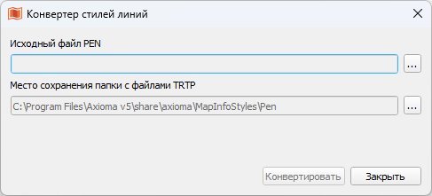

Указываю файл Mapinfow.pen
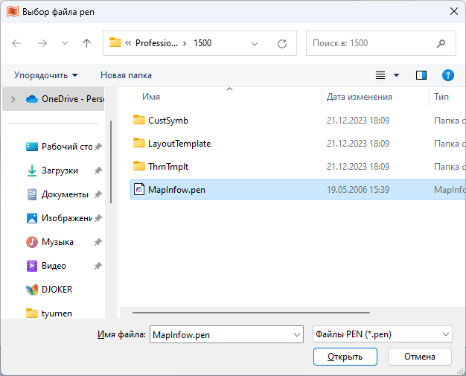

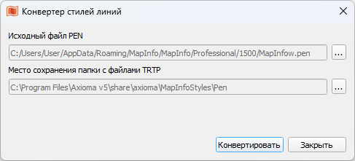

Нажимаю конвертировать

Немного жду и закрываю конвертер и выбираю стили линий в Аксиоме

Стили линий те же , без изменений .

